Décomposer et recomposer pour calculer :
réflexions suite à l’animation pédagogique

Réflexions générales au fil de la présentation
On veut éviter le surcomptage qui n'est pas du calcul et avec lequel on est assez vite limité.
On privilégie l'aspect "calculs malins" en utilisant les connaissances de décomposition, doubles etc.
L'arbre est une présentation inconnue des élèves en arrivant au CP, ça peut être bien de l'aborder en GS.
Sur la forme de l'arbre, l'absence du signe + entre les cases 2 et 3 de la 2ème ligne semble gênant du point de vue mathématique.
Une évolution possible en CE1 est de se passer de la 2ème ligne.
Dans les maisons des nombres il faut un signe entre les deux vignettes verte/jaune pour les niveaux 1 et 2. Pas forcément le +, éventuellement "et" ; sinon par exemple dans la maison du 3,  peut se lire 12.
La présentation en arbre descendant a du sens et correspond aux différentes étapes du calcul qu'on retrouvera par la suite (type résolution d'équation avec les différents calculs les uns en dessous des autres, sous le signe =).

Réflexions en vrac concernant l'introduction de l'arbre en maternelle
- Pour se familiariser avec l'arbre, parler de "la forêt" du 5 au lieu de la maison du 5
- MAIS l'arbre-plante est inversé par rapport à l'arbre de calcul : les branches montent
- On a donc inventé le SAPIN ! Une étoile explosive à son sommet qui indique le nombre que l'on va décomposer. En dessous les branches correspondant à toutes les décompositions possibles, avec les nombres ordonnés pour un repérage plus facile.  - En CP on peut ajouter le signe + sur le tronc  - On peut garder les couleurs Jaune/Vert des maisons à reporter sur l'arbre si nécessaire  - Problème : la commutativité n'apparait pas : on ne voit pas directement que 6 et 1 c'est pareil que 1 et 6. | 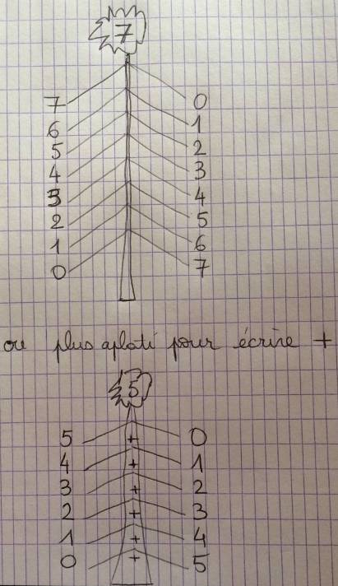
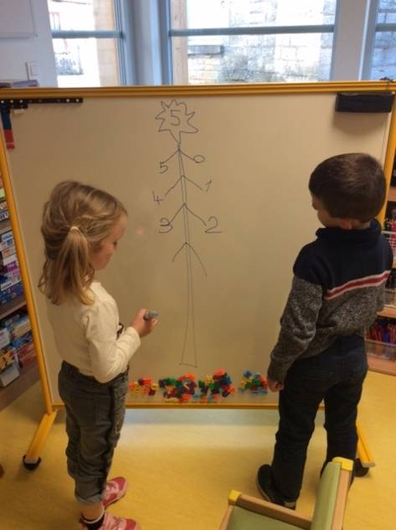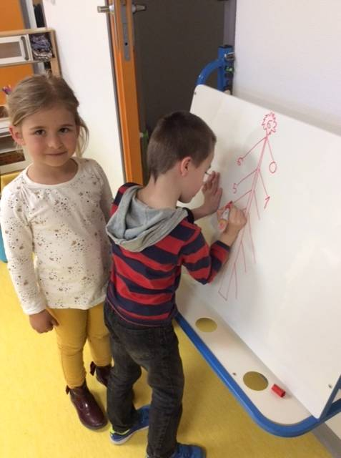
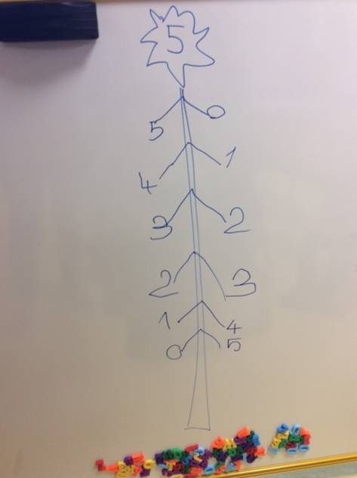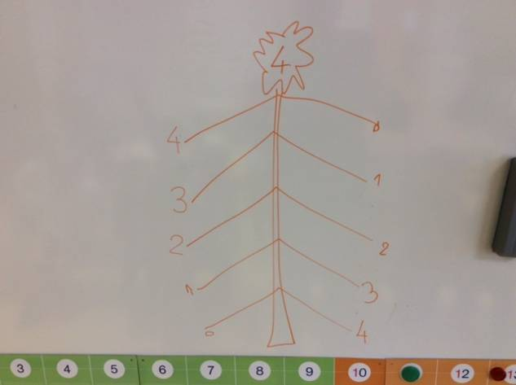
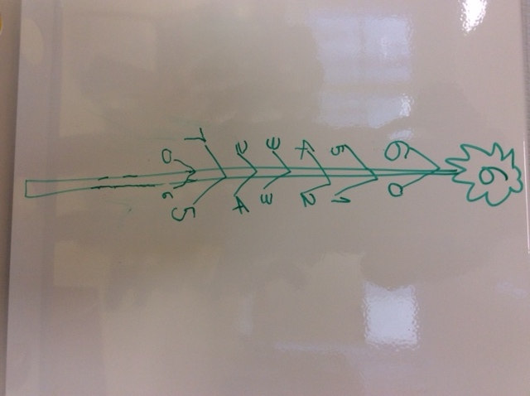
Dernière idée évoquée :
La façon que nous avons de compter sur nos doigts est très linéaire, elle consiste à ajouter les doigts un par un souvent dans l'ordre. En Chine on utilise une autre représentation qui semble faciliter la gymnastique mathématique en n'induisant pas le surcomptage.
